Найдены двухпетлевые радиационные поправки к сечению e+e−→γγ∗
Институт ядерной физики им. Г. И. Будкера СО РАН
Авторы: В.С Фадин, Р.Н. Ли
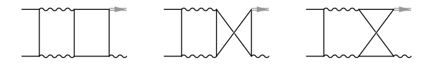
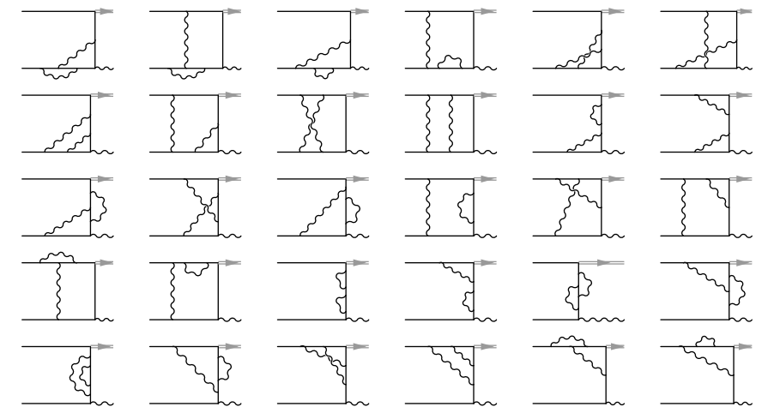
Растущая точность текущих и планируемых экспериментов по измерению аномального магнитного момента мюона требует большей точности и надежности теоретического предсказания для этой величины. В настоящей работе впервые вычислено дифференциальное сечение процесса аннигиляции электрон-позитронной пары на два фотона, один из которых виртуальный, с учётом вклада излучения мягких фотонов, с точностью α². Полученные результаты необходимы для повышения точности вклада адронной вакуумной поляризации в аномальный момент мюона. Показано, что все логарифмически усиленные поправки указанного порядка легко найти, используя современные теоремы мягкой и коллинеарной факторизации и имеющиеся однопетлевые результаты.
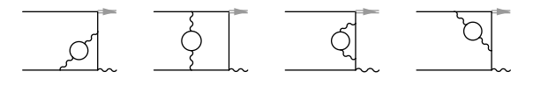
Рис. 1 Диаграммы Фейнмана, дающие вклад в амплитуду процесса e+e−→γγ∗ в порядке α2.
Публикация: V.S. Fadin, R.N. Lee, Two-loop radiative corrections to e+e−→γγ∗ cross section,
JHEP11(2023)148 https://doi.org/10.1007/JHEP11(2023)148.
Грант РНФ 22-22-00923.

